**SISTEMA DE GERENCIAMENTO DE CLIENTES DE LAVA-JATOS**

**2° BIMESTRE DE 2025**

**Orientadores: Renan Moreira, Eduardo Alves**

**Aluna: Maria Eduarda Cavalcante Eduardo (28)**

**Desenvolvimento de Sistemas 2**

**Russas - CE, 2025**

**maria.eduardo9@aluno.ce.gov.br**

**Objetivo**

Este projeto apresenta o desenvolvimento de um sistema de gerenciamento voltado para lava-jatos, criado como uma maneira de reduzir o trabalho manual, substituindo o uso de cadernos ou anotações em blocos de notas. A proposta tem como objetivo facilitar o acesso a informações organizadas e em tempo real sobre os serviços realizados, oferecendo ao funcionário uma ferramenta digital para cadastrar clientes, agendar lavagens, atualizar o status dos serviços, registrar pagamentos e acompanhar o faturamento do dia, mês, etc. Com esse sistema, o atendimento se torna mais rápido, eficiente e moderno, permitindo que os responsáveis pelo lava-jato tenham, em suas próprias mãos, uma visão completa do que está acontecendo naquele momento.

### **Problema e Justificativa**

Muitos lava-jatos ainda utilizam métodos manuais para registrar informações, como cadernos e planilhas, o que torna o processo desorganizado, sujeito a erros e difícil de acompanhar. Essa forma de trabalho atrasa o atendimento, dificulta o controle e pode causar a perda de dados importantes sobre os clientes e os serviços. Diante desse cenário, o desenvolvimento de um sistema de gerenciamento surge como uma solução prática e eficiente, permitindo que os funcionários tenham acesso rápido às informações do lava-jato. Com a digitalização desses processos, o controle das atividades se torna mais ágil e acessível, melhorando o desempenho do estabelecimento e oferecendo mais segurança.

**Levantamento de Requisitos**

**Essencial** é o requisito sem o qual o sistema não entra em funcionamento. Requisitos essenciais são requisitos imprescindíveis, que têm que ser implementados impreterivelmente.

**Importante** é o requisito sem o qual o sistema entra em funcionamento, mas de forma não satisfatória. Requisitos importantes devem ser implementados, mas, se não forem, o sistema poderá ser implantado e usado mesmo assim.

**Desejável** é o requisito que não compromete as funcionalidades básicas do sistema, isto é, o sistema pode funcionar de forma satisfatória sem ele. Requisitos desejáveis podem ser deixados para versões posteriores do sistema, caso não haja tempo hábil para implementá­los na versão que está sendo especificada.

**Requisitos funcionais**

**RF01 -** O sistema deve permitir que o funcionário crie sua própria conta, informando nome de usuário, e-mail e senha.

**PRIORIDADE:**

* Essencial
* Importante
* Desejável

**RF02 -** O funcionário deve poder cadastrar novos agendamentos, preenchendo dados como nome do cliente, telefone, placa, modelo do carro, tipo de serviço, status, etc.

**PRIORIDADE:**

* Essencial
* Importante
* Desejável

**RF03 -** O funcionário deve poder visualizar a lista de agendamentos cadastrados.

**PRIORIDADE:**

* Essencial
* Importante
* Desejável

**RF04 -** O funcionário deve poder editar os dados de um agendamento já existente.

**PRIORIDADE:**

* Essencial
* Importante
* Desejável

**RF05 -** O funcionário deve poder excluir o agendamento de um cliente, se necessário.

**PRIORIDADE:**

* Essencial
* Importante
* Desejável

**RF06 -** O funcionário deve poder atualizar o status de um serviço de lavagem (por exemplo: aguardando, lavando, concluída).

**PRIORIDADE:**

* Essencial
* Importante
* Desejável

**RF07 -** O funcionário deve poder registrar o pagamento de um serviço após sua conclusão.

**PRIORIDADE:**

* Essencial
* Importante
* Desejável

**RF08 -** O funcionário deve poder editar o pagamento de um serviço.

**PRIORIDADE:**

* Essencial
* Importante
* Desejável

**RF10 -** O funcionário deve poder atualizar o pagamento de um serviço.

**PRIORIDADE:**

* Essencial
* Importante
* Desejável

**RF11 -** O funcionário deve poder visualizar o histórico de pagamentos realizados.

**PRIORIDADE:**

* Essencial
* Importante
* Desejável

**RF11 -** O funcionário deve poder consultar seu próprio faturamento total com base nos pagamentos registrados.

**PRIORIDADE:**

* Essencial
* Importante
* Desejável

**RF12 -** O funcionário pode adicionar observações ou comentários em cada agendamento (ex: “Cliente pediu lavagem completa”, “Carro com manchas”).

**PRIORIDADE:**

* Essencial
* Importante
* Desejável

**Requisitos não funcionais**

**RNF01 -** O sistema deve funcionar em navegadores de computadores.  
  
**PRIORIDADE:**

* Essencial
* Importante
* Desejável

**RNF02 -** As senhas dos funcionários devem ser armazenadas de forma segura e criptografada.

* Essencial
* Importante
* Desejável

**RNF03 -** As respostas do sistema devem ser rápidas, com carregamento de dados em até 5 segundos.

* Essencial
* Importante
* Desejável

**Diagrama de caso de uso**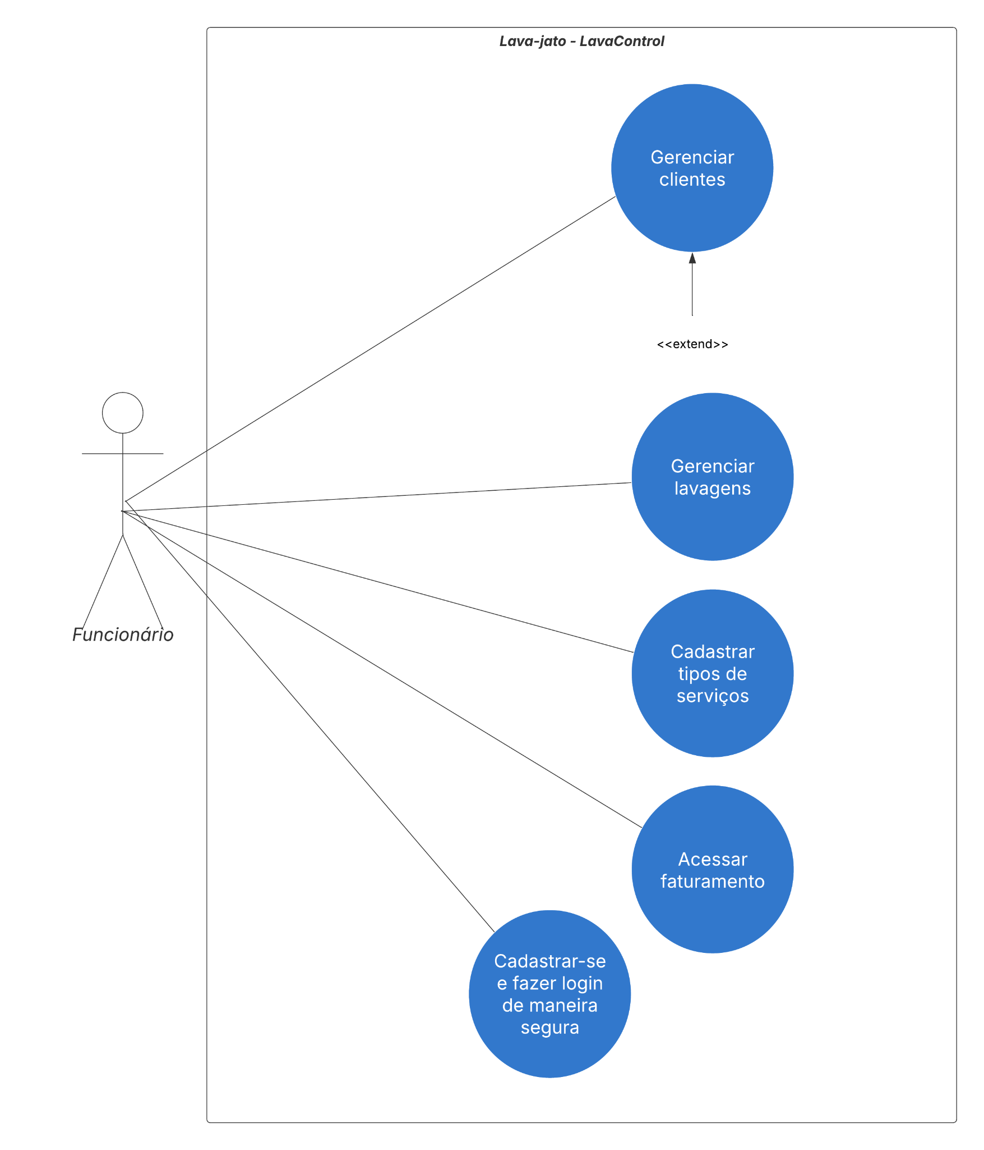

**Modelo Entidade - Relacionamento (Banco de Dados)**

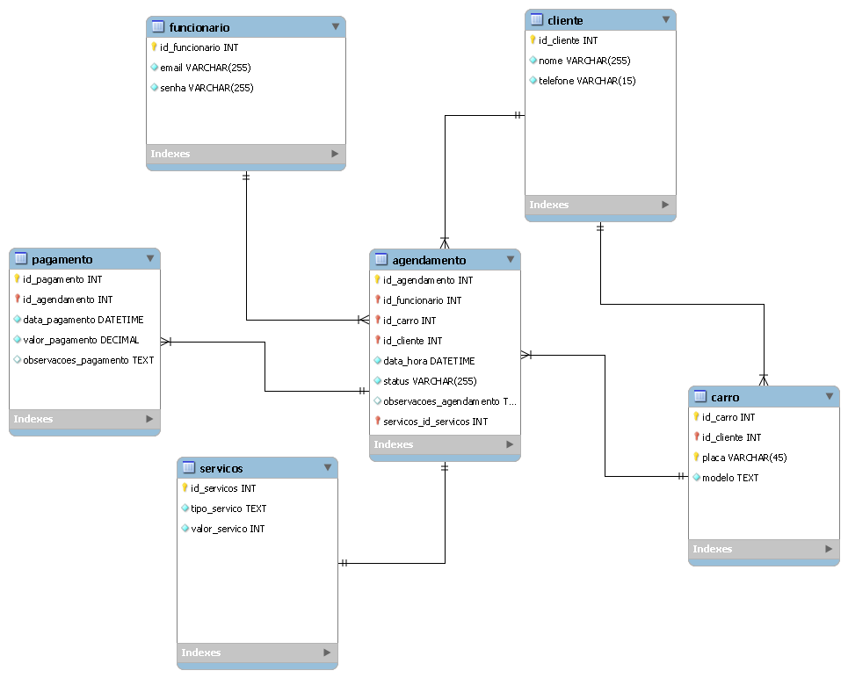

**Figma - Protótipo**

**https://www.figma.com/design/zLaxLCLJMjrhVspxVNzUGz/WashControl---prot%C3%B3tipo?m=auto&t=m2U1Mtzk1Pkb0ZF4-6**